“Dispõe sobre alteração da Lei Complementar nº 1.288/21 (PPA – 2022/2025) e alteração da Lei Complementar nº 1.311/22 (LDO/2023) e dá outras providências”.
MÁRIO EDUARDO PARDINI AFFONSECA, Prefeito Municipal de Botucatu, no uso de suas atribuições legais, faz saber que a Câmara Municipal aprovou e ele sanciona e promulga a seguinte Lei Complementar:
Art. 1º Ficam alterados os Anexos I, II e III da Lei Complementar nº 1.288, de 28 de setembro de 2021 – Plano Plurianual (PPA) para o quadriênio de 2022 a 2025, nas seguintes conformidades:

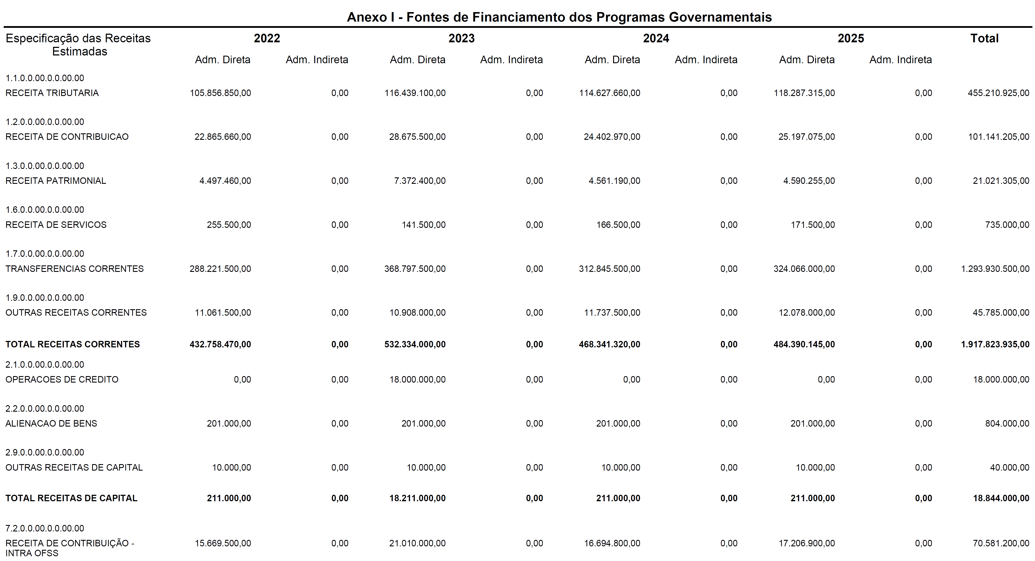

Art. 2º Ficam alterados os anexos: Demonstrativo 1 – ANEXO DE METAS FISCAIS, Demonstrativo 3 - METAS FISCAIS ATUAIS COMPARADAS COM AS FIXADAS NOS TRÊS EXERCÍCIOS ANTERIORES, Anexos V e VI, da Lei Complementar nº 1.311, de 30 de agosto de 2022 – Diretrizes Orçamentárias para o exercício de 2023, como seguem:

Art. 3º Esta Lei Complementar entra em vigor na data de sua publicação.

Mário Eduardo Pardini Affonseca

Prefeito Municipal

JUSTIFICATIVA

Excelentíssimo Senhor Presidente,
Excelentíssimos Senhores Vereadores.

Tem por objetivo a presente proposição obter autorização legislativa para alteração de projetos e objetivos, dos Anexos I, II e III, da Lei Complementar nº 1.288/21 – Plano Plurianual (PPA) para o quadriênio de 2022 a 2025, e alteração do Demonstrativo 1 – ANEXO DE METAS FISCAIS, Demonstrativo 3 - METAS FISCAIS ATUAIS COMPARADAS COM AS FIXADAS NOS TRÊS EXERCÍCIOS ANTERIORES, Anexos V e VI, da Lei Complementar nº 1.311, de 30 de agosto de 2022 – Diretrizes Orçamentárias para o exercício de 2023.

Diante do exposto, aguardo assim, seja o presente Projeto de Lei Complementar aprovado pela unanimidade dos Senhores Vereadores.

Atenciosamente,

Mário Eduardo Pardini Affonseca

Prefeito Municipal

EXPOSIÇÃO DE MOTIVOS

Excelentíssimo Senhor Prefeito Municipal

Este Projeto de Lei tem por escopo obter autorização legislativa para alteração das Leis Complementares números 1.288/21 – Plano Plurianual para os Exercícios 2022-2025 e 1.311/22 - Diretrizes Orçamentárias para o Exercício 2023.
Referido projeto é necessário para inserção da receita e despesa referente à Operação de Crédito realizada junto à Caixa Econômica Federal – Contrato de financiamento nº 0600956-72, autorizado pela Lei Municipal nº 6.274 de 05 de outubro de 2021 e tem como objeto a Construção/Reforma do Hospital do Bairro, acrescendo o valor de R$ 18.000.000,00 (dezoito milhões) no programa 0018 da Secretaria de Saúde, conforme tabelas explicativas.
Anexo I - Fontes de Financiamento dos Programas Governamentais

DE | PARA
Total Receitas de Capital para 2023 –  R$ 211.000,00 | Total Receitas de Capital para 2023 –  R$ 18.211.000,00
Total da Receita Prevista para 2023 –  R$ 570.000.000,00 | Total da Receita Prevista para 2023 –  R$ 588.000.000,00

Anexo II - Descrição dos Programas, Metas e Custos

DE | PARA
Unidade Responsável – 02.06.00 – Secretaria Municipal de Saúde | Unidade Responsável – 02.06.00 – Secretaria Municipal de Saúde
Programa 0018 | Programa 0018
Custo financeiro de 2023 – R$ 118.772.000,00 | Custo financeiro de 2023 – R$ 136.772.000,00

Anexo III - Unidades Executoras e Ações Voltadas ao Desenvolvimento do Programa Governamental

DE | PARA
Unidade Executora – 02.06.02 – Atenção Básica | Unidade Executora – 02.06.02 – Atenção Básica
Função de Governo: 10 - Saúde | Função de Governo: 10 - Saúde
Subfunção de Governo: 301 - ATENCAO BASICA | Subfunção de Governo: 301 - ATENCAO BASICA
Programa: 0018 - SERVICOS DE SAUDE PUBLICA | Programa: 0018 - SERVICOS DE SAUDE PUBLICA
Ação: 1.003 - CONSTRUCAO REFORMA E AMPLIACAO DE  PREDIOS E EQUIPAMENTOS PUBLICOS | Ação: 1.003 - CONSTRUCAO REFORMA E AMPLIACAO DE  PREDIOS E EQUIPAMENTOS PUBLICOS
Custo financeiro de 2023 – R$ 71.974.000,00 | Custo financeiro de 2023 – R$ 89.974.000,00

Anexo V - Descrição dos Programas, Metas e Custos

DE | PARA
Unidade Responsável – 02.06.00 – Secretaria Municipal de Saúde | Unidade Responsável – 02.06.00 – Secretaria Municipal de Saúde
Programa 0018 | Programa 0018
Metas físicas – R$ 118.772.000,00 | Metas físicas – R$ 136.772.000,00

Anexo VI - Unidades Executoras e Ações Voltadas ao Desenvolvimento do Programa Governamental

DE | PARA
Unidade Executora – 02.06.02 – Atenção Básica | Unidade Executora – 02.06.02 – Atenção Básica
Função de Governo: 10 - Saúde | Função de Governo: 10 - Saúde
Subfunção de Governo: 301 - ATENCAO BASICA | Subfunção de Governo: 301 - ATENCAO BASICA
Programa: 0018 - SERVICOS DE SAUDE PUBLICA | Programa: 0018 - SERVICOS DE SAUDE PUBLICA
Ação: 1.003 - CONSTRUCAO REFORMA E AMPLIACAO DE PREDIOS E EQUIPAMENTOS PUBLICOS | Ação: 1.003 - CONSTRUCAO REFORMA E AMPLIACAO DE PREDIOS E EQUIPAMENTOS PUBLICOS
Custo Financeiro da ação 1.003 – R$ 1.000,00 | Custo Financeiro da ação 1.003 – R$ 18.001.000,00
Custo financeiro de 2023 – R$ 71.974.000,00 | Custo financeiro de 2023 – R$ 89.974.000,00

Demonstrativo 1 - ANEXO DE METAS FISCAIS – METAS ANUAIS

DE | PARA
Receita Total de Valores a Preços Correntes para 2023 – R$ 570.000.000,00 | Receita Total de Valores a Preços Correntes para 2023 – R$ 588.000.000,00

Demonstrativo 3 - METAS FISCAIS ATUAIS COMPARADAS COM AS FIXADAS NOS TRÊS EXERCÍCIOS ANTERIORES

DE | PARA
Receita Total de Valores a Preços Constantes para 2023 – R$ 545.454.545,45 | Receita Total de Valores a Preços Constantes para 2023 – R$ 564.841.498,56

Respeitosamente,

Fábio Vieira de Souza Leite
Secretário Municipal de Governo

